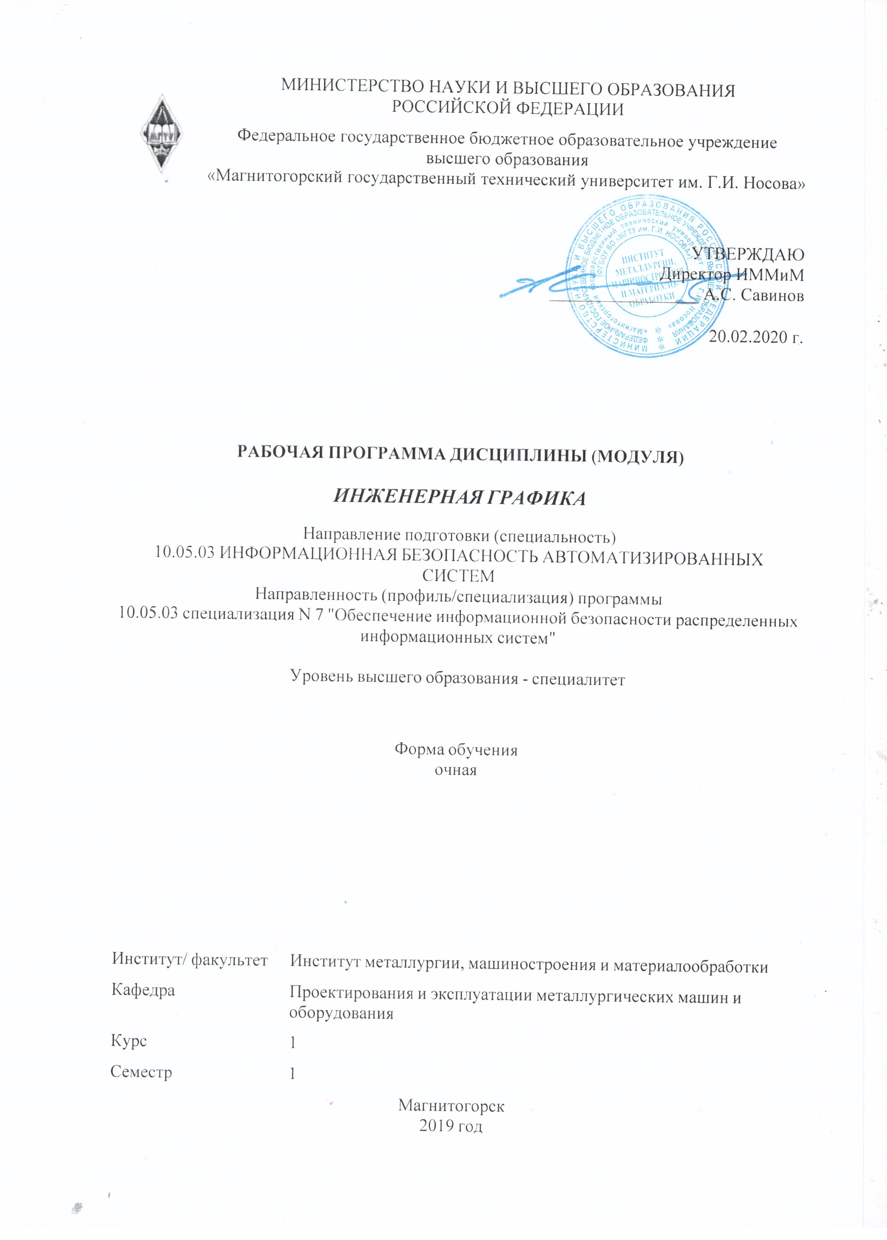

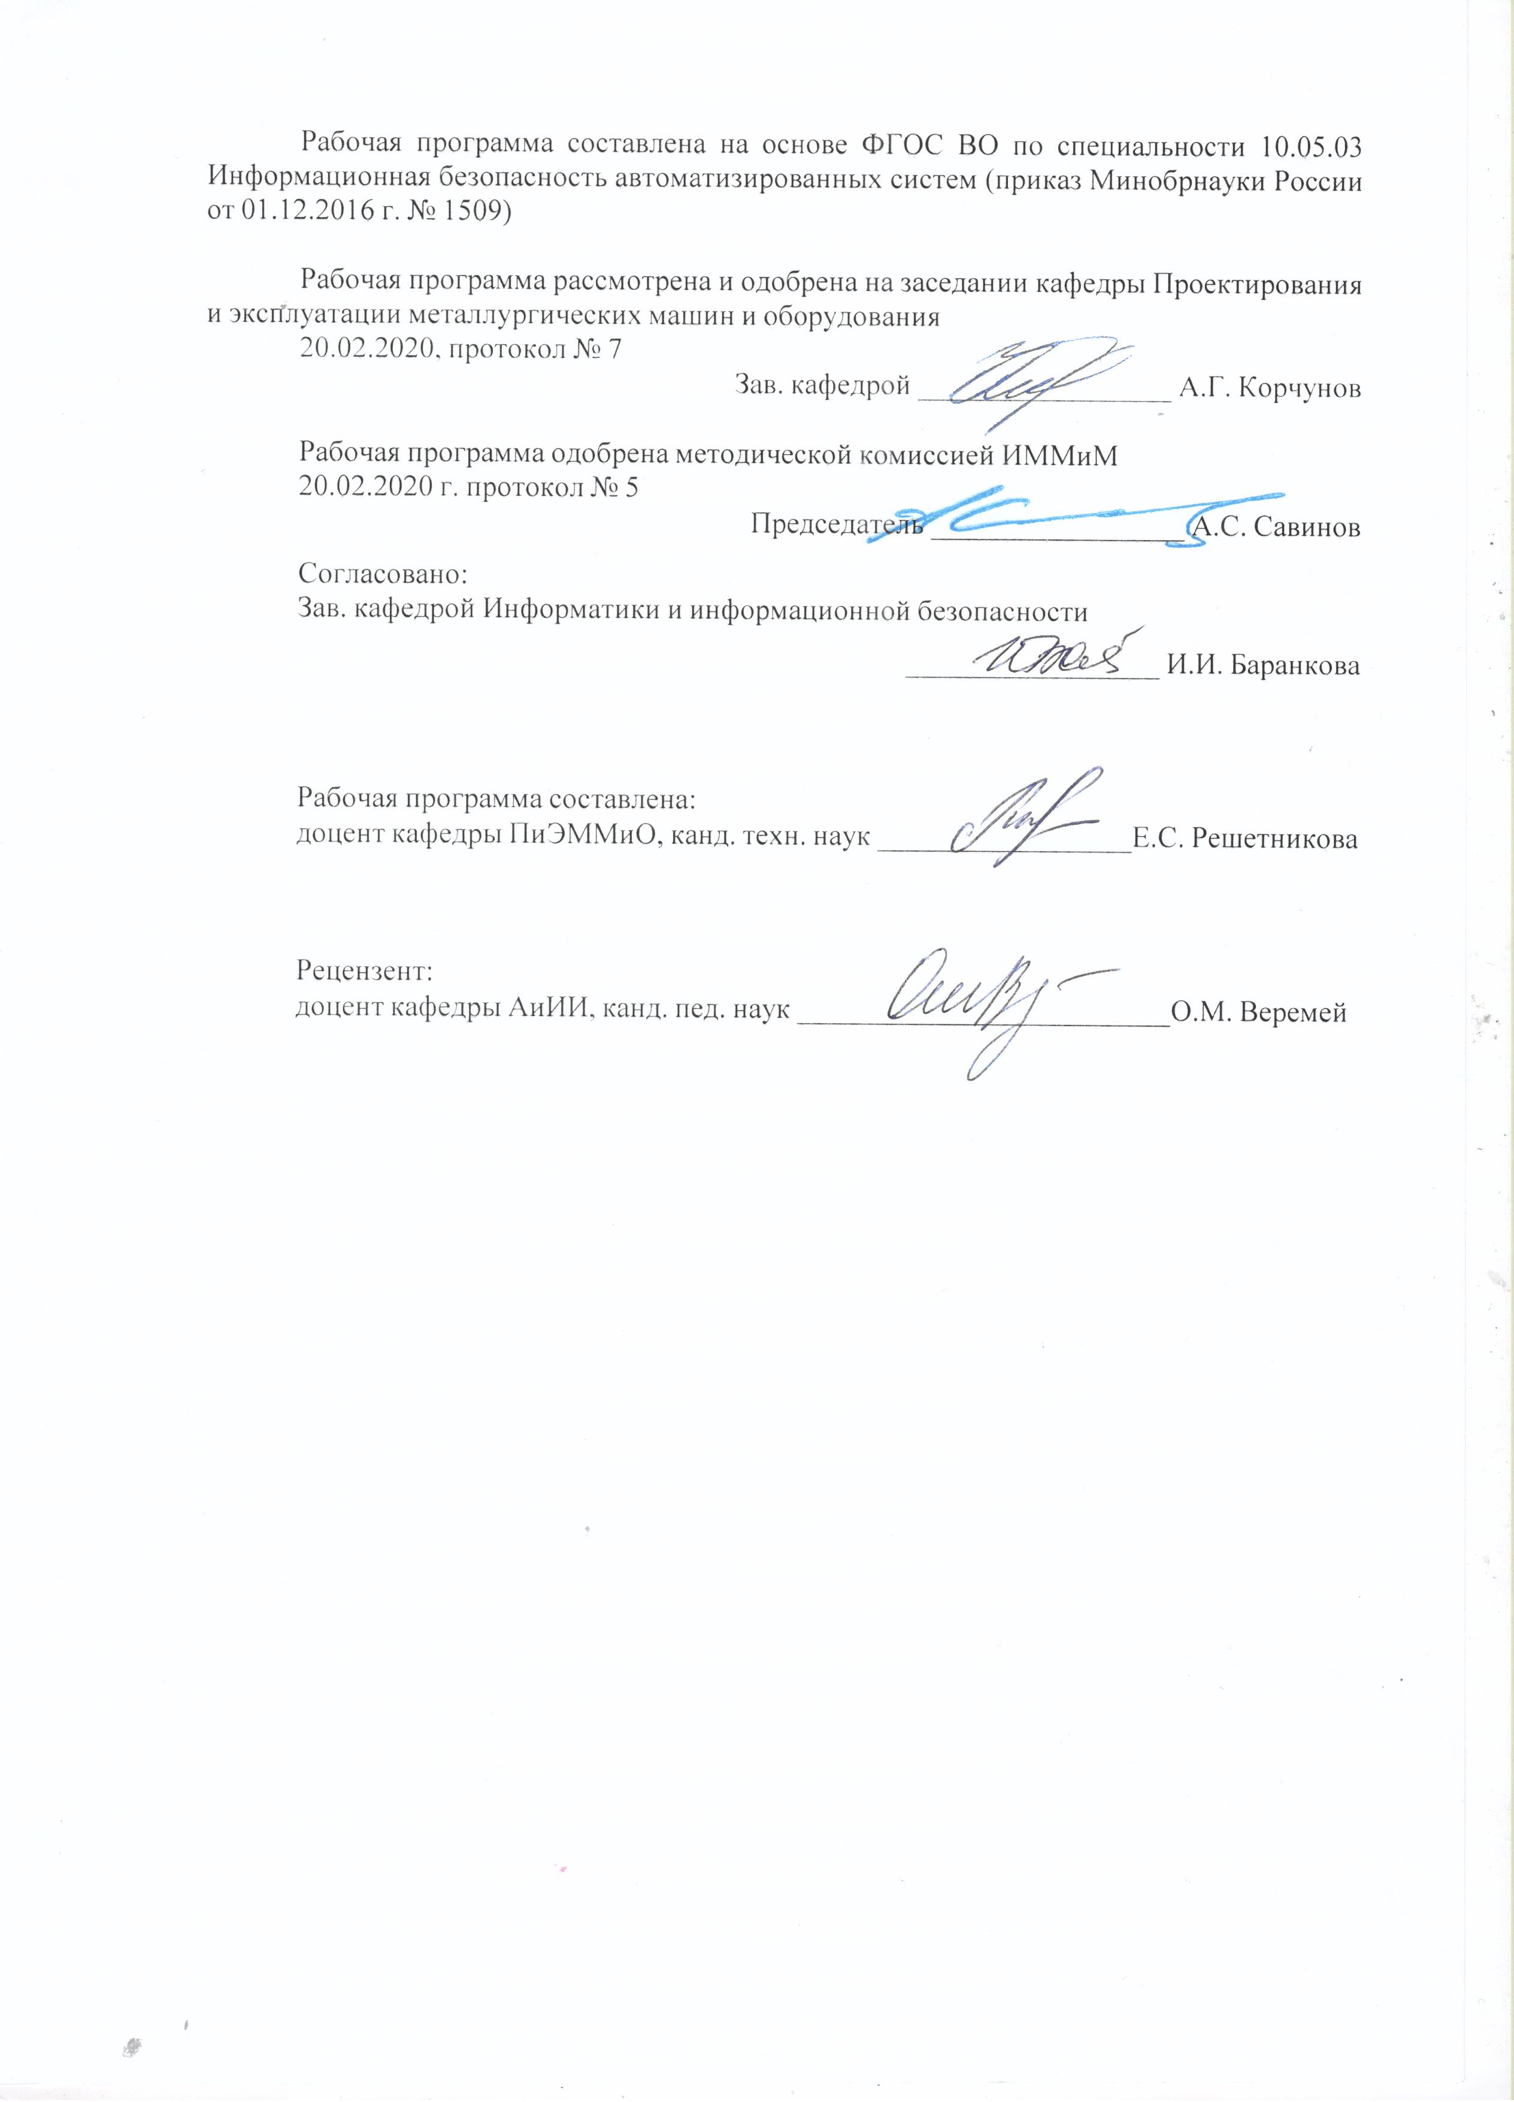

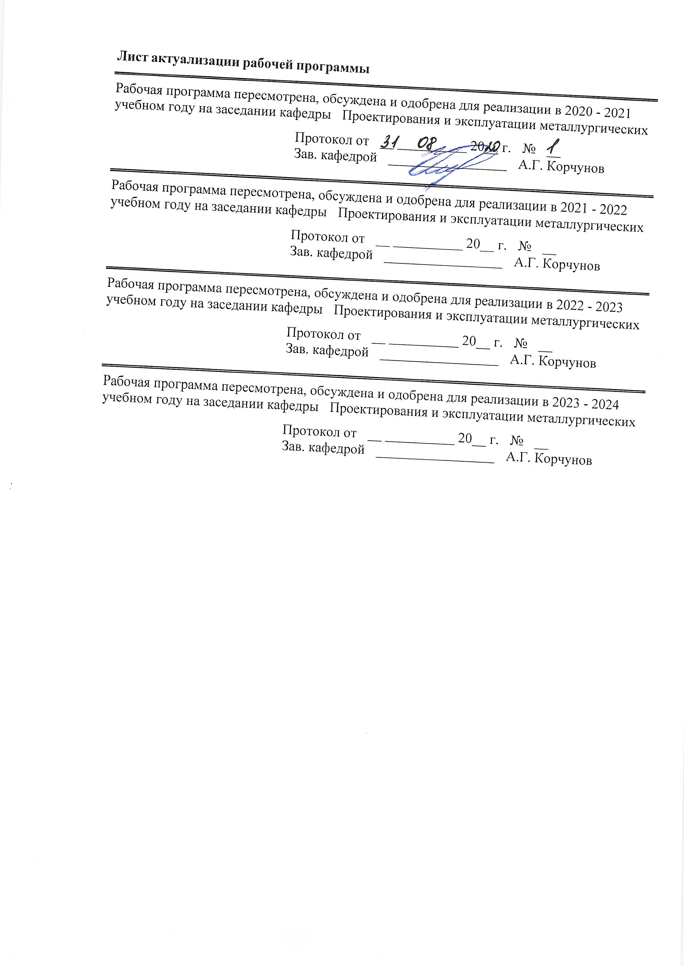

|  |  |
| --- | --- |
| **1** **Цели** **освоения** **дисциплины** **(модуля)** | |
| Целями освоения дисциплины (модуля) «Инженерная графика» являются:  - овладение студентами знаниями, умениями и навыками, необходимыми для выполнения и чтения чертежей различного назначения и решения на чертежах инженерно-графических задач;  - овладение решением задач геометрического моделирования и применения интерактивных графических систем для выполнения и редактирования изображений и чертежей;  - овладение достаточным уровнем общепрофессиональной компетенции в соответствии с требованиями ФГОС ВО по специальности 10.05.03 Информационная безопасность автоматизированных систем. | |
|  |  |
| **2** **Место** **дисциплины** **(модуля)** **в** **структуре** **образовательной** **программы** | |
| Дисциплина Инженерная графика входит в базовую часть учебного плана образовательной программы.  Для изучения дисциплины необходимы знания (умения, владения), сформированные в результате изучения дисциплин/ практик: | |
| школьные курсы черчения, геометрии, информатики. | |
| Знания (умения, владения), полученные при изучении данной дисциплины будут необходимы для изучения дисциплин/практик: | |
| Подготовка к защите и защита выпускной квалификационной работы | |
|  |  |
| **3** **Компетенции** **обучающегося,** **формируемые** **в** **результате** **освоения**  **дисциплины** **(модуля)** **и** **планируемые** **результаты** **обучения** | |
| В результате освоения дисциплины (модуля) «Инженерная графика» обучающийся должен обладать следующими компетенциями: | |
|  |  |
| Структурный  элемент  компетенции | Планируемые результаты обучения |
| ОПК-5 способностью применять методы научных исследований в профессиональной деятельности, в том числе в работе над междисциплинарными и инновационными проектами | |
| Знать | - основные определения и понятия инженерной графики;  - основные правила выполнения чертежей;  - основные положения ЕСКД;  - нормативные и руководящие материалы, касающиеся выполняемых типов чертежей |
| Уметь | - обсуждать способы эффективного решения задач (2D или 3D построения);  - объяснять (выявлять и строить) типичные модели задач, чертежей и 3D моделей;  - применять знания чтения и построения чертежей в профессиональной деятельности;  - использовать знания чтения и построения чертежей и 3D моделей на междисциплинарном уровне |

|  |  |
| --- | --- |
| Владеть | - практическими навыками использования элементов дисциплины для решения задач на других дисциплинах, на занятиях в аудитории и на производственной практике;  - методами использования программных средств для решения практических задач;  - основными методами решения задач в области инженерной графики;  - возможностью междисциплинарного применения полученных знаний;  - основными методами исследования в области инженерной и компьютерной графики, практическими умениями и навыками их использования |

|  |  |  |  |  |  |  |  |  |  |
| --- | --- | --- | --- | --- | --- | --- | --- | --- | --- |
|  | **4.** **Структура,** **объём** **и** **содержание** **дисциплины** **(модуля)** | | | | | | | | |
| Общая трудоемкость дисциплины составляет 3 зачетных единиц 108 акад. часов, в том числе:  – контактная работа – 55 акад. часов:  – аудиторная – 54 акад. часов;  – внеаудиторная – 1 акад. часов  – самостоятельная работа – 53 акад. часов;  Форма аттестации - зачет | | | | | | | | | |
|  |  |  |  |  |  |  |  |  |  |
| Раздел/ тема  дисциплины | | Семестр | Аудиторная  контактная работа  (в акад. часах) | | | Самостоятельная работа студента | Вид самостоятельной  работы | Форма текущего контроля успеваемости и  промежуточной аттестации | Код компетенции |
| Лек. | лаб.  зан. | практ. зан. |
| 1. Единая система конструкторской документации. | | |  | | | | | | |
| 1.1 Тема. Общие правила выполнения чертежей. Единая система конструкторской документации (ЕСКД). ГОСТ 2.301-68 Форматы. ГОСТ 2.302-68 Масштабы. ГОСТ 2.303-68 Линии чертежа. ГОСТ 2.304-81 Шрифты чертежные. ГОСТ 2.305-08. | | 1 | 2 |  | 2 | 5 | Изучение теоретического материала. Выполнение эскиза модели. | Устный опрос. | ОПК-5 |
| 1.2 Тема. ГОСТ 2.305-08 Изображения: виды, разрезы, сечения. ГОСТ 2.306-68 Обозначения графические материалов и правила их нанесения на чертежах. ГОСТ 2.307-2011. Нанесение размеров на чертежах и предельных отклонений. | | 2 |  | 4/4И | 6 | Решение задач в практикуме (Раздел 8, в, 1). Выполнение эскиза модели. Контрольные работы по теме дисциплины. | Проверка задач. Проверка эскиза модели. Контрольные работы по теме дисциплины. | ОПК-5 |
| 1.3 Тема. ГОСТ 2.702-2011 Правила выполнения электрических схем | |  |  | 2 |  | Изучение теоретического материала. | Устный опрос. | ОПК-5 |
| Итого по разделу | | | 4 |  | 8/4И | 11 |  |  |  |
| 2. Основы начертательной геометрии. | | |  | | | | | | |
| 2.1 Тема. Методы проецирования. Комплексный чертеж в трех проекциях. Абсолютные и относительные координаты точки. | | 1 | 2 |  | 4 | 6 | Решение задач в практикуме (Раздел 8, в, 1). | Проверка задач. | ОПК-5 |
| 2.2 Тема. Проекции прямой линии. Положение прямой в пространстве. Взаимное расположение прямых. Конкурирующие точки. Определение натуральной величины отрезка прямой методом прямоугольного треугольника. Проекции прямого угла. | | 2 |  | 4 | 6 | Решение задач в практикуме (Раздел 8, в, 1). Выполнение комплексного чертежа детали. | Проверка задач. Проверка комплексного чертежа детали. | ОПК-5 |
| 2.3 Тема. Плоскость. Элементы определяющие плоскость. Различные случаи положения в пространстве. Взаимное положение и принадлежность точек, прямых, плоскостей. Горизонтали, фронтали в плоскостях уровня, проецирующих и общего положения. | | 2 |  | 4 | 6 | Решение задач в практикуме (Раздел 8, в, 1). | Проверка задач. Проверка комплексного чертежа детали. | ОПК-5 |
| 2.4 Тема. Поверхности. Образование и задание поверхности на чертеже. Точка и линия принадлежащие поверхности. Сечение многогранников плоскостью частного и общего положения. Пересечение тел вращения плоскостью (цилиндр, конус, сфера). | | 2 |  | 4/2И | 6 | Решение задач в практикуме (Раздел 8, в, 1). Контрольные работы по теме дисциплины. | Проверка задач. Контрольные работы по теме дисциплины. | ОПК-5 |
| Итого по разделу | | | 8 |  | 16/2И | 24 |  |  |  |
| 3. Аксонометрические проекции. | | |  | | | | | | |
| 3.1 Тема. Условия наглядности. Свойства параллельного проецирования. ГОСТ 2.317-2011 Стандартные виды аксонометрических проекций. Коэффициенты искажения. Построение плоских фигур и окружностей в различных видах аксонометрических проекций. | | 1 | 2 |  | 4 | 6 | Решение задач в практикуме (Раздел 8, в, 1). Построение детали в прямоугольной изометрии. Контрольная работа по теме дисциплины. | Проверка задач. Проверка чертежа детали в прямоугольной изометрии. Контрольная работа по теме дисциплины. | ОПК-5 |
| Итого по разделу | | | 2 |  | 4 | 6 |  |  |  |
| 4. Машиностроительное черчение. | | |  | | | | | | |
| 4.1 Тема. Резьбовые и сварные соединения. Элементы резьбы. Типы резьб. Изображение и обозначение резьбы. | | 1 | 2 |  | 4/4И | 6 | Создание 3D моделей деталей и 3D сборки элеватора по вариантам. | Проверка 3D моделей деталей и 3D сборки элеватора. | ОПК-5 |
| 4.2 Тема. Сборочный чертеж, чертеж общего вида. Условности и упрощения при выполнении СЧ. Спецификация. | | 2 |  | 4/4И | 6 | Оформление сборочного чертежа элеватора. Создание спецификации. Контрольные работы по теме дисциплины. | Проверка чертежей. Контрольные работы по теме дисциплины. | ОПК-5 |
| Итого по разделу | | | 4 |  | 8/8И | 12 |  |  |  |
| Итого за семестр | | | 18 |  | 36/14И | 53 |  | зачёт |  |
| Итого по дисциплине | | | 18 |  | 36/14И | 53 |  | зачет | ОПК-5 |

|  |
| --- |
| **5** **Образовательные** **технологии** |
|  |
| Для реализации предусмотренных видов учебной работы в качестве образовательных технологий в преподавании дисциплины «Инженерная графика» используются традиционная и информационно-коммуникационная образовательные технологии.  Для формирования представлений об основах начертательной геометрии, способах проецирования, методах построения чертежей, трехмерных объектов, способах преобразования чертежа, основах инженерной графики, теоретических основ и правил построения изображений трехмерных форм и развития пространственного представления студентов используются:  - лекция-визуализация – изложение содержания сопровождается презентацией (демонстрацией учебных материалов, представленных в различных знаковых системах, в т.ч. иллюстративных, графических, аудио- и видеоматериалов) - для ознакомления с основными положениями и алгоритмами решений задач; для наглядного представления способов решения позиционных и метрических задач, построения различных изображений;  - информационная лекция – последовательное изложение материала в дисциплинарной логике, осуществляемое преимущественно вербальными средствами (монолог преподавателя) - для систематизации и закрепления знаний по дисциплине.  Практические занятия по инженерной графике проводятся в традиционной и интерактивной форме. В традиционной форме практическое занятие, посвящено освоению конкретных умений и навыков по предложенному алгоритму.  В рамках интерактивного обучения применяются IT-методы (использование сетевых мультимедийных учебников разработчиков программного обеспечения, электронных образовательных ресурсов по данной дисциплине, в том числе и ЭОР кафедры); совместная работа в малых группах (2-3 студента) – прохождение всех этапов и методов получения изображения; индивидуальное обучение  Предусмотрено использование в учебном процессе активных и интерактивных форм проведения занятий компьютерных симуляций, в сочетании с внеаудиторной работой с целью формирования и развития профессиональных навыков обучающихся. |
|  |
| **6** **Учебно-методическое** **обеспечение** **самостоятельной** **работы** **обучающихся** |
| Представлено в приложении 1. |
|  |
| **7** **Оценочные** **средства** **для** **проведения** **промежуточной** **аттестации** |
| Представлены в приложении 2. |
|  |
| **8** **Учебно-методическое** **и** **информационное** **обеспечение** **дисциплины** **(модуля)** |
| **а)** **Основная** **литература:** |
| 1. Савельева, И. А. Конспект лекций по дисциплине инженерная и компьютерная графика: учебное пособие / И. А. Савельева; МГТУ. - Магнитогорск: МГТУ, 2018. - 1 электрон. опт. диск (CD-ROM). – Режим доступа: <https://magtu.informsystema.ru/uploader/fileUpload?name=3653.pdf&show=dcatalogues/1/1526283/3653.pdf&view=true> — Загл. с экрана. |
|  |
| **б)** **Дополнительная** **литература:** |
| 1. Денисюк, Н. А. Отдельные главы по начертательной геометрии и инженерной графике: учебное пособие / Н. А. Денисюк, Е. Б. Скурихина, Т. В. Токарева. - Магнитогорск: МГТУ, 2014. - 1 электрон. опт. диск (CD-ROM). - Режим доступа: <https://magtu.informsystema.ru/uploader/fileUpload?name=945.pdf&show=dcatalogues/1/1118980/945.pdf&view=true> - Загл. с экрана.  2. Денисюк, Н. А. Поверхности в графическом редакторе КОМПАС-График: |

|  |
| --- |
| учебное пособие / Н. А. Денисюк, Т. В. Токарева; МГТУ. - Магнитогорск: МГТУ, 2016. - 1 электрон. опт. диск (CD-ROM). - Режим доступа: <https://magtu.informsystema.ru/uploader/fileUpload?name=2340.pdf&show=dcatalogues/1/1129979/2340.pdf&view=true> — Загл. с экрана.  3. Денисюк, Н. А. Правила выполнения чертежей в инженерной геометрии: учебное пособие / Н. А. Денисюк, Т. В. Токарева, Е. С. Решетникова; МГТУ. - Магнитогорск: МГТУ, 2016. - 59 с.: ил. - Режим доступа: <https://magtu.informsystema.ru/uploader/fileUpload?name=2271.pdf&show=dcatalogues/1/1129783/2271.pdf&view=true> — Загл. с экрана.  4. Денисюк, Н. А. Решение типовых задач по курсу начертательная геометрия и инженерная графика: учебное пособие / Н. А. Денисюк, Е. Б. Скурихина, Т. В. Токарева. - Магнитогорск: МГТУ, 2014. - 1 электрон. опт. диск (CD-ROM). - Режим доступа: <https://magtu.informsystema.ru/uploader/fileUpload?name=933.pdf&show=dcatalogues/1/1118950/933.pdf&view=true> — Загл. с экрана.  5. Савельева, И. А. Инженерная графика. Моделирование изделий и составление конструкторской документации в системе КОМПАС-3D: учебное пособие / И. А. Савельева, В. И. Кадошников, И. Д. Кадошникова; МГТУ. - Магнитогорск, 2010. - 186 с. – Режим доступа: <https://magtu.informsystema.ru/uploader/fileUpload?name=311.pdf&show=dcatalogues/1/1068565/311.pdf&view=true> — Загл. с экрана.  6. Савельева, И. А. Начертательная геометрия и компьютерная графика: учебное пособие / И. А. Савельева; МГТУ. - Магнитогорск: МГТУ, 2017. - 1 электрон. опт. диск (CD-ROM). - Режим доступа: <https://magtu.informsystema.ru/uploader/fileUpload?name=3290.pdf&show=dcatalogues/1/1137481/3290.pdf&view=true> — Загл. с экрана.  7. Савельева, И. А. Решение типовых задач инженерной геометрии средствами компьютерной графики: учебное пособие / И. А. Савельева; МГТУ. - Магнитогорск: МГТУ, 2016. - 111 с. - Режим доступа: <https://magtu.informsystema.ru/uploader/fileUpload?name=2269.pdf&show=dcatalogues/1/1129778/2269.pdf&view=true> — Загл. с экрана.  8. Свистунова, Е. А. Инженерная геометрия: учебное пособие / Е. А. Свистунова, Е. С. Решетникова, Е. Б. Скурихина; МГТУ. - Магнитогорск: МГТУ, 2016. - 1 электрон. опт. диск (СD-ROM). - Режим доступа: <https://magtu.informsystema.ru/uploader/fileUpload?name=2532.pdf&show=dcatalogues/1/1130334/2532.pdf&view=true> — Загл. с экрана.  9. Пожидаев, Ю. А. Компьютерное моделирование и создание проектно-конструкторской документации в машиностроении средствами САПР. Инженерная и компьютерная графика в Autodesk Inventor, AutoCAD: учебное пособие. Ч. 1 / Ю. А. Пожидаев, Е. А. Свистунова, О. М. Веремей; МГТУ. - Магнитогорск: МГТУ, 2016. - 1 электрон. опт. диск (CD-ROM). - Режим доступа: <https://magtu.informsystema.ru/uploader/fileUpload?name=2525.pdf&show=dcatalogues/1/1130327/2525.pdf&view=true> — Загл. с экрана.  10. Решетникова, Е. С. Создание проектно-конструкторской документации: учебное по-собие. Ч. 1. Эскизирование деталей машин / Е. С. Решетникова, Е. А. Свистунова, Е. Б. Скурихина; МГТУ. - Магнитогорск: МГТУ, 2018. - 1 электрон. опт. диск (CD-ROM). – Режим доступа: <https://magtu.informsystema.ru/uploader/fileUpload?name=3722.pdf&show=dcatalogues/1/1527711/3722.pdf&view=true> — Загл. с экрана.  11. Веремей, О. М. Начертательная геометрия: учебное пособие. Ч. 2 / О. М. Веремей, Е. А. Свистунова; МГТУ. - Магнитогорск: МГТУ, 2016. - 1 электрон. опт. диск (CD-ROM). - Режим доступа: <https://magtu.informsystema.ru/uploader/fileUpload?name=2515.pdf&show=dcatalogues/1/1130301/2515.pdf&view=true> |
| — Загл. с экрана.  12. Кочукова, О. А. Электротехнические чертежи и схемы : учебное пособие / О. А. Кочукова, Т. В. Усатая, Д. Ю. Усатый ; МГТУ. - Магнитогорск : МГТУ, 2016. - 63 с. : ил., табл. - URL: <https://magtu.informsystema.ru/uploader/fileUpload?name=2902.pdf&show=dcatalogues/1/1134362/2902.pdf&view=true> — Загл. с экрана.  13. Усатая, Т. В. Графика в автоматизированных системах. Чертежи электрических схем: учебное пособие / Т. В. Усатая, О. А. Кочукова. - Магнитогорск : МГТУ, 2014. - 1 электрон. опт. диск (CD-ROM). - Загл. с титул. экрана. - URL: <https://magtu.informsystema.ru/uploader/fileUpload?name=927.pdf&show=dcatalogues/1/1118938/927.pdf&view=true> — Загл. с экрана. |
|  |
| **в)** **Методические** **указания:** |
| 1. Решетникова, Е. С. Практикум по дисциплинам "Начертательная геометрия и компьютерная графика", "Начертательная геометрия и инженерная графика", "Инженерная графика" : учебное пособие [для вузов] / Е. С. Решетникова, Е. А. Свистунова, И. А. Савельева ; Магнитогорский гос. технический ун-т им. Г. И. Носова. - Магнитогорск : МГТУ им. Г. И. Носова, 2020. - 1 CD-ROM. - ISBN 978-5-9967-1911-2. - Загл. с титул. экрана. - URL : <https://magtu.informsystema.ru/uploader/fileUpload?name=4223.pdf&show=dcatalogues/1/1537346/4223.pdf&view=true> — Загл. с экрана.  2. Токарева, Т. В. Практикум по начертательной геометрии. Комплекс задач: учебное пособие / Т. В. Токарева, И. А. Савельева; МГТУ. - Магнитогорск: МГТУ, 2018. - 1 электрон. опт. диск (CD-ROM). - Режим доступа: <https://magtu.informsystema.ru/uploader/fileUpload?name=3542.pdf&show=dcatalogues/1/1515184/3542.pdf&view=true> — Загл. с экрана.  3. Савельева, И. А. Компьютерная графика и геометрические основы моделирования: учебное пособие / И. А. Савельева, Е. С. Решетникова; МГТУ. - Магнитогорск: МГТУ, 2016. - 119 с. - Режим доступа: <https://magtu.informsystema.ru/uploader/fileUpload?name=2270.pdf&show=dcatalogues/1/1129781/2270.pdf&view=true> — Загл. с экрана.  4. Мишуковская, Ю. И. Аксонометрические проекции : учебное пособие [для вузов] / Ю. И. Мишуковская, Л. В. Дерябина, А. Г. Корчунов ; Магнитогорский гос. технический ун-т им. Г. И. Носова. - Магнитогорск : МГТУ им. Г. И. Носова, 2019. - 1 CD-ROM. - Загл. с титул. экрана. - URL: <https://magtu.informsystema.ru/uploader/fileUpload?name=3836.pdf&show=dcatalogues/1/1530274/3836.pdf&view=true> — Загл. с экрана.  5. Скурихина, Е. Б. Резьбовые и сварные соединения: учебное пособие / Е. Б. Скурихина, С. Ю. Собченко; МГТУ. - Магнитогорск: МГТУ, 2016. - 1 электрон. опт. диск (CD-ROM). - Режим доступа: <https://magtu.informsystema.ru/uploader/fileUpload?name=2431.pdf&show=dcatalogues/1/1130137/2431.pdf&view=true> — Загл. с экрана.  6. Ткаченко, Т. Г. Сборочный чертеж: учебное пособие / Т. Г. Ткаченко, Л. В. Горохова, Т. И. Костогрызова; МГТУ, каф. ПМиГ. - Магнитогорск, 2009. - 50 с. - Режим доступа: <https://magtu.informsystema.ru/uploader/fileUpload?name=265.pdf&show=dcatalogues/1/1060690/265.pdf&view=true> — Загл. с экрана. |
|  |
| **г)** **Программное** **обеспечение** **и** **Интернет-ресурсы:** |
|  |
|

|  |  |  |  |  |
| --- | --- | --- | --- | --- |
| **Программное** **обеспечение** | | | | |
|  | Наименование ПО | № договора | Срок действия лицензии |  |
|  | MS Windows 7 Professional(для классов) | Д-1227-18 от 08.10.2018 | 11.10.2021 |  |
|  | АСКОН Компас 3D в.16 | Д-261-17 от 16.03.2017 | бессрочно |  |
|  | FAR Manager | свободно распространяемое ПО | бессрочно |  |
|  |  |  |  |  |
| **Профессиональные** **базы** **данных** **и** **информационные** **справочные** **системы** | | | | |
|  | Название курса | | Ссылка |  |
|  | Национальная информационно-аналитическая система – Российский индекс научного цитирования (РИНЦ) | | URL: https://elibrary.ru/project_risc.asp |  |
|  |  |
|  | Поисковая система Академия Google (Google Scholar) | | URL: https://scholar.google.ru/ |  |
|  | Информационная система - Единое окно доступа к информационным ресурсам | | URL: http://window.edu.ru/ |  |
|  | Федеральное государственное бюджетное учреждение «Федеральный институт промышленной собственности» | | URL: http://www1.fips.ru/ |  |
| **9** **Материально-техническое** **обеспечение** **дисциплины** **(модуля)** | | | | |
|  |  |  |  |  |
| Материально-техническое обеспечение дисциплины включает: | | | | |
| Учебные аудитории для проведения занятий лекционного типа. Мультимедийные средства хранения, передачи и представления информации.  Учебные аудитории для проведения практических занятий, групповых и индивидуальных консультаций, текущего контроля и промежуточной аттестации Наглядные материалы и учебные модели для выполнения практических работ:  1. Стенды, плакаты: «Нанесение размеров», «Сечения», «Соединение вида и разреза», «Выполнение разрезов», «Основные виды» и другие.  2. Модели для эскизирования деталей.  3. Детали для замера резьбы с натуры.  4. Измерительный инструмент.  5. Сборочные узлы.  Персональные компьютеры с пакетом MS Office, КОМПАС 3D V16, выходом в Интернет и с доступом в электронную информационно-образовательную среду университета.  Помещения для самостоятельной работы обучающихся.  Персональные компьютеры с пакетом MS Office, КОМПАС 3D V16, выходом в Интернет и с доступом в электронную информационно-образовательную среду университета.  Помещение для хранения и профилактического обслуживания учебного оборудования.  Стеллажи для хранения учебного оборудования.  Шкафы для хранения учебно-методической документации, учебного оборудования и учебно-наглядных пособий. | | | | |
|

**Приложение 1.**

**6 Учебно-методическое обеспечение самостоятельной работы обучающихся**

По дисциплине «Инженерная графика» предусмотрена аудиторная и внеаудиторная самостоятельная работа обучающихся.

Аудиторная самостоятельная работа студентов предполагает решение контрольных задач на практических занятиях.

**Примерные аудиторные контрольные работы (АКР):**

***АКР №1 «***Единая система конструкторской документации *(ЕСКД. ГОСТ 2.305-2008)*». Контрольная работа выполняется устно.

УКАЖИТЕ, НА КАКОМ ИЗ ПРЕДСТАВЛЕННЫХ ЧЕРТЕЖЕЙ:

1. Выполнен сложный разрез.
2. Выполнен полный фронтальный разрез.
3. Выполнен полный профильный разрез.
4. Выполнены местные разрезы.
5. Выполнен местный вид.
6. Выполнены сечения
7. Выполненный разрез следует обозначить.



1. Выполненный разрез целесообразно соединить с видом осью симметрии.
2. Выполнена условность при изображении в разрезе отверстий на круглых фланцах, не попавших в секущую плоскость.
3. Неправильно выполнена штриховка в разрезах.



***АКР №2 «***Единая система конструкторской документации *(ЕСКД. ГОСТ 2.305-2008)*». Контрольная работа выполняется в письменном виде.

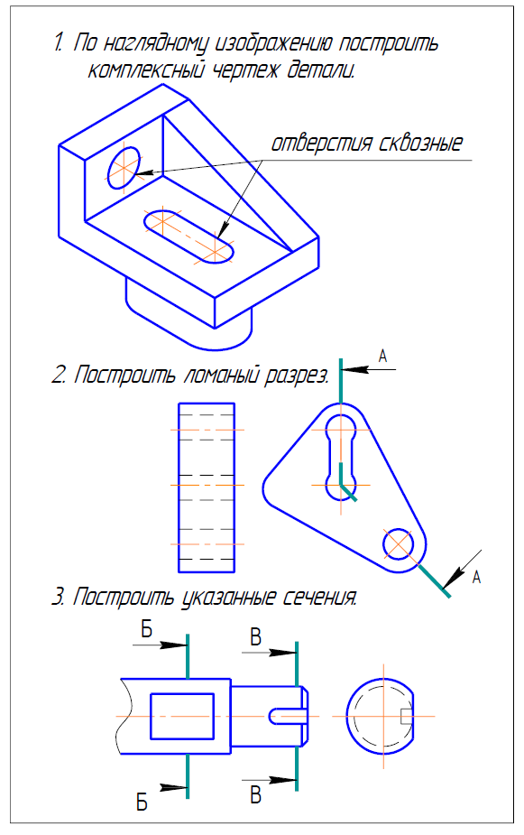

***АКР №3 «***Аксонометрические проекции***»***

На основе комплексного чертежа построить прямоугольную изометрию с вырезом четверти.



***АКР №4 «***Резьбовые соединения***»***

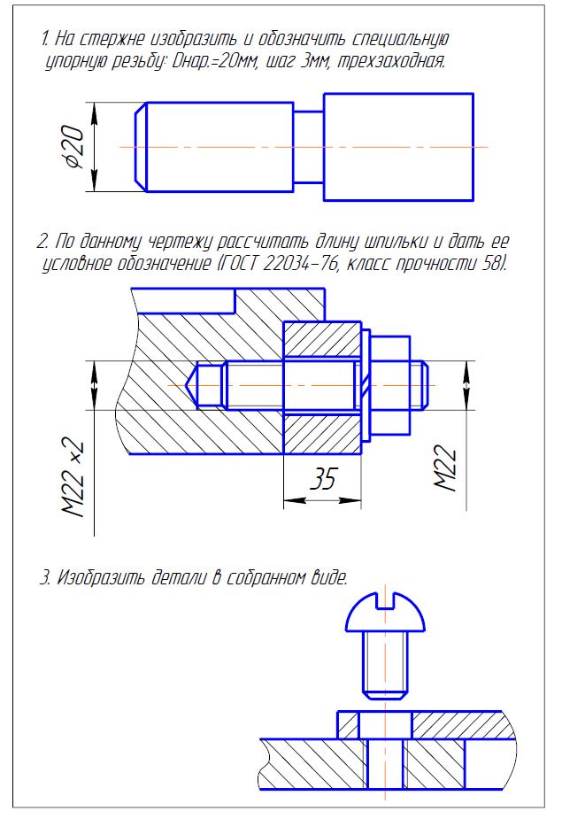

***АКР №5 «***Резьбовые и сварные соединения***»***

УКАЖИТЕ, НА КАКОМ ИЗ ПРЕДСТАВЛЕННЫХ ЧЕРТЕЖЕЙ:

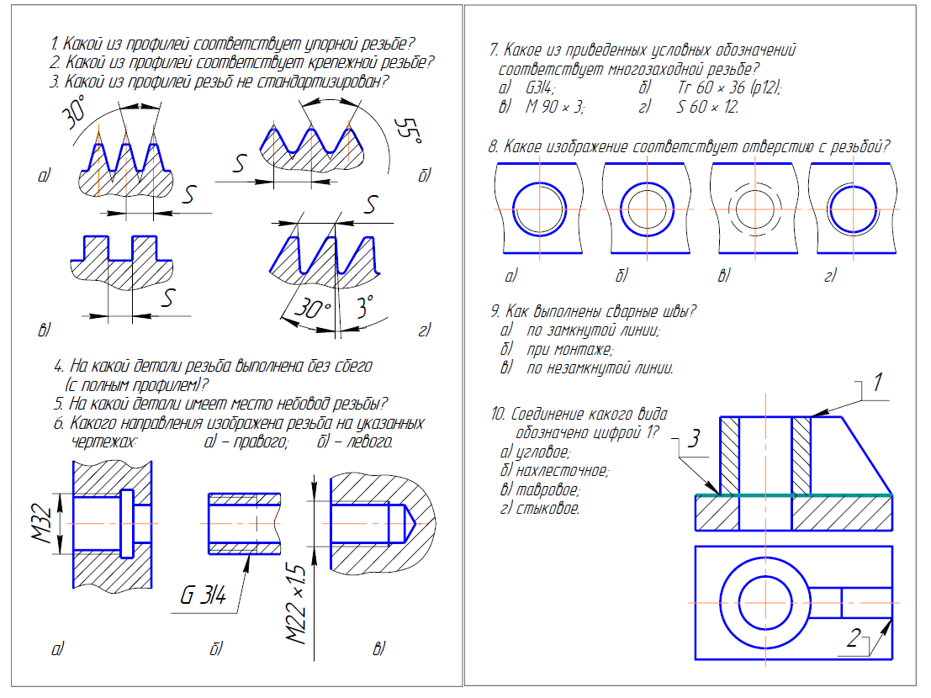

Внеаудиторная самостоятельная работа обучающихся осуществляется в виде изучения литературы по соответствующему разделу с проработкой материала; выполнения домашних заданий в рабочей тетради.

**Примерные индивидуальные домашние задания (ИДЗ):**

***ИДЗ №1*** «Эскизирование модели»

Выполнить эскиз модели (модели по индивидуальным вариантам находятся в препараторской кафедры ПиЭММО).

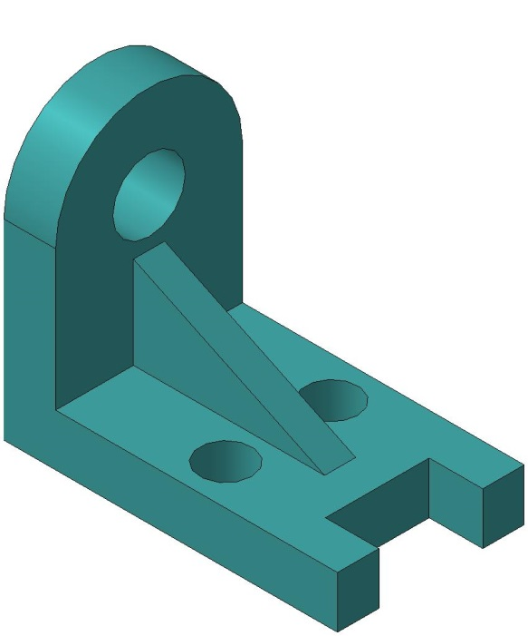

***ИДЗ №2*** «Проекционное черчение»

По заданным видам построить комплексный чертеж детали в соответствии с требованиями ЕСКД.

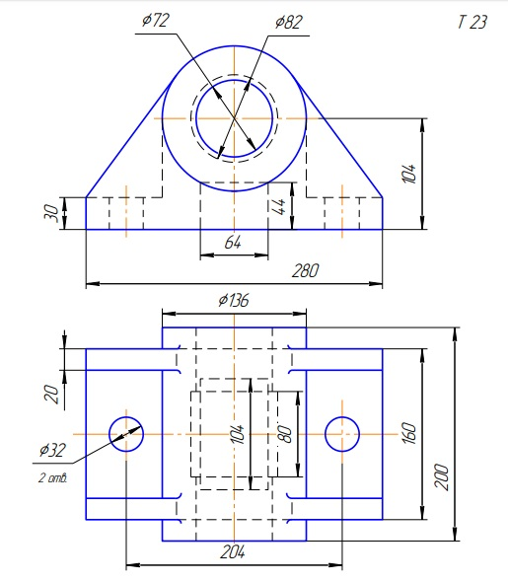

***ИДЗ №3*** «Аксонометрические проекции»

Построить прямоугольную изометрию детали (деталь из темы «Проекционное черчение»).

***ИДЗ №4*** «Резьбовые и сварные соединения»

По представленным чертежам и индивидуальным вариантам создать 3D модели деталей элеватора в Компас 3D.

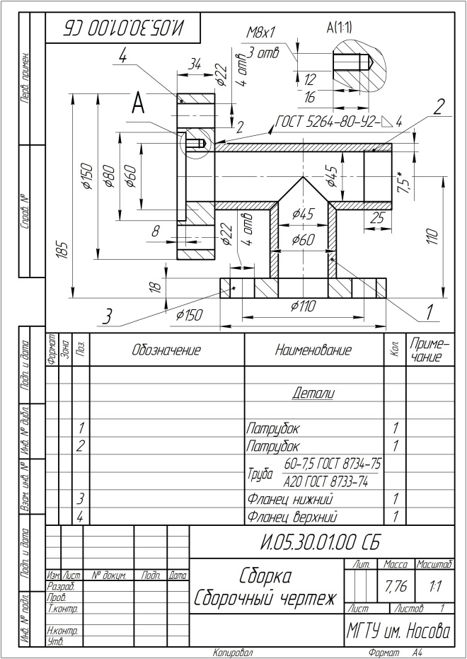  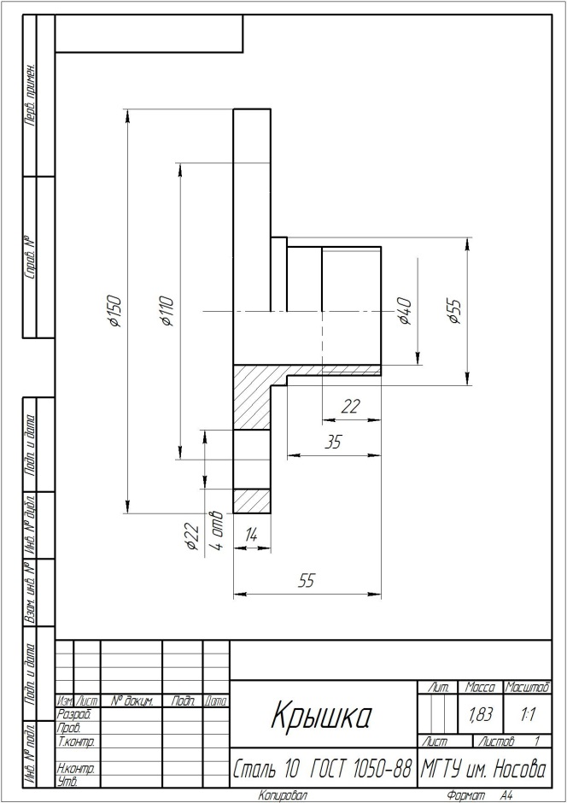

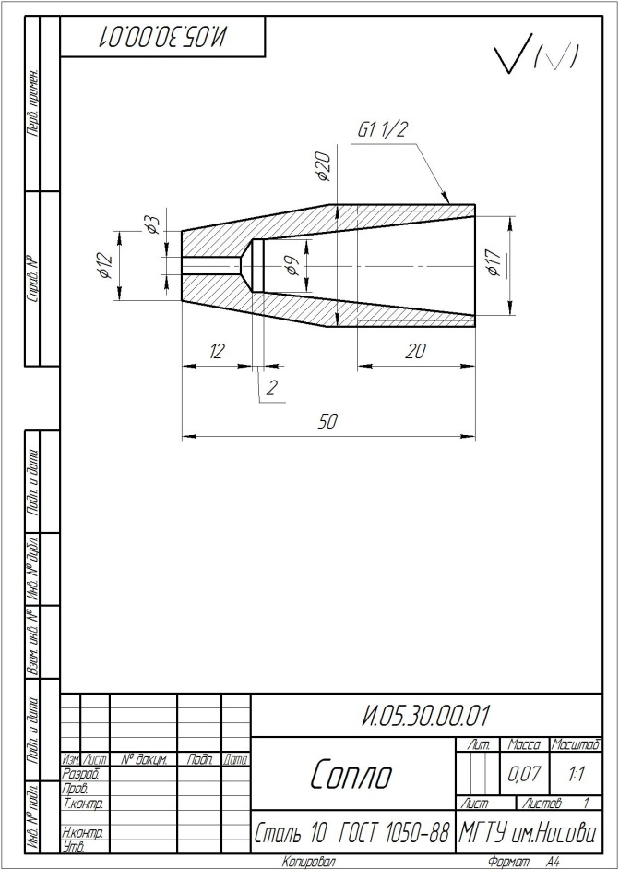 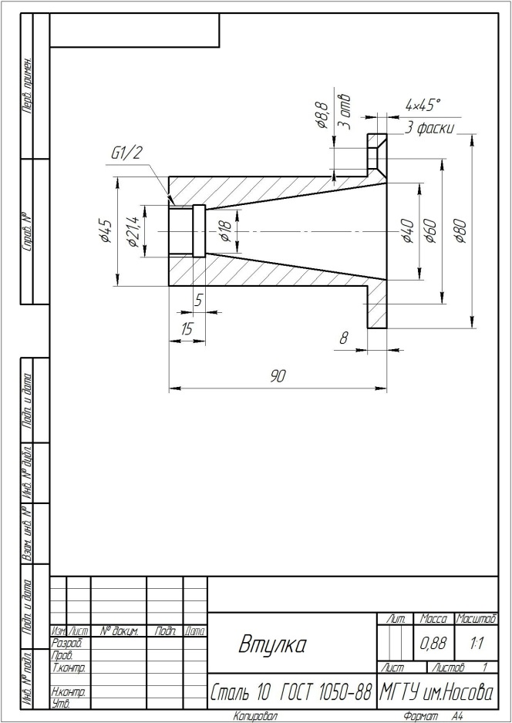

***ИДЗ №5 «***Резьбовые и сварные соединения. Сборочный чертеж***»***

Создать 3D сборку элеватора. Создать сборочный чертеж и спецификацию элеватора в Компас 3D.

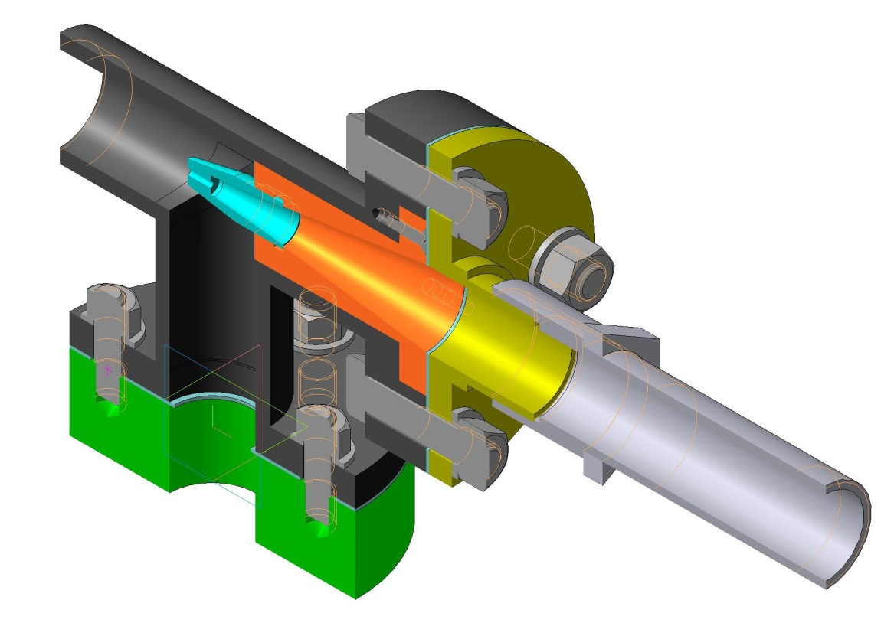

**Приложение 2.**

**7 Оценочные средства для проведения промежуточной аттестации**

Промежуточная аттестация имеет целью определить степень достижения запланированных результатов обучения по дисциплине (модулю) за определенный период обучения (семестр) и проводится в форме зачета.

**а) Планируемые результаты обучения и оценочные средства для проведения промежуточной аттестации:**

| Структурный элемент  компетенции | Планируемые результаты обучения | Оценочные средства |
| --- | --- | --- |
| ОПК-5 - способностью применять методы научных исследований в профессиональной деятельности, в том числе в работе над междисциплинарными и инновационными проектами | | |
| Знать | - основные определения и понятия инженерной графики;  - основные правила выполнения чертежей;  - основные положения ЕСКД;  - нормативные и руководящие материалы, касающиеся выполняемых типов чертежей | ***Перечень теоретических вопросов к зачету:***   1. Единая система конструкторской документации (ЕСКД). ГОСТ 2.301-68 Форматы. ГОСТ 2.302-68 Масштабы. ГОСТ 2.303-68 Линии чертежа. ГОСТ 2.304-81 Шрифты чертежные. 2. ГОСТ 2.305 – 68. Изображения. Виды. Разрезы. Сечения. 3. ГОСТ 2.306-68 Обозначения графические материалов и правила их нанесения на чертежах. 4. ГОСТ 2.307-68. Нанесение размеров на чертежах и предельных отклонений. 5. Аксонометрические проекции. Условия наглядности. Свойства параллельного проецирования. 6. ГОСТ 2.317-69 Стандартные виды аксонометрических проекций. Коэффициенты искажения. Построение плоских фигур и окружностей в различных видах аксонометрических проекций. 7. Метод проецирования. Центральное и параллельное проецирование. Ортогональное и косоугольное проецирование. 8. Комплексный чертеж в трех проекциях. Свойства комплексного чертежа. 9. Проекции прямой линии. Точка на прямой линии. Взаимное расположение прямых линий. 10. Различные случаи положения прямой линии в пространстве. 11. Плоскость. Элементы, определяющие плоскость. 12. Различные положения плоскости в пространстве. 13. Поверхности. Классификация поверхностей и задание поверхности на чертеже. 14. Точка и линия, принадлежащие поверхности. 15. Сечение многогранников плоскостью. 16. Пересечение тел вращения плоскостью. Пересечение цилиндра проецирующей плоскостью. 17. Пересечение тел вращения плоскостью. Конические сечения. 18. Пересечение тел вращения плоскостью. Пересечение сферы проецирующей плоскостью. 19. Резьбовые соединения. Элементы резьбы. Типы резьб. Изображение и обозначение резьбы. 20. Сварные соединения. Типы сворных соединений. Изображение и обозначение их на чертеже. 21. Сборочный чертеж, чертеж общего вида. Условности и упрощения при выполнении СЧ. 22. Стандартные изделия. Соединения болтовое, винтовое, шпилечное. Особенности их изображения на сборочных чертежах. 23. ГОСТ 2.401-68. Спецификация. Разделы спецификации. Порядок составления. 24. Компьютерная графика. Выполнение чертежей средствами компьютерной графики и САПР. Основные методы и команды создания 2-д чертежа. 25. Компьютерная графика. Выполнение чертежей средствами компьютерной графики и САПР. Основные методы и команды создания трехмерной модели и получение чертежа. 26. Компьютерная графика. Выполнение чертежей средствами компьютерной графики и САПР. Основные методы и команды редактирования чертежей и 3D моделей. |
| Уметь | - обсуждать способы эффективного решения задач (2D или 3D построения);  - объяснять (выявлять и строить) типичные модели задач, чертежей и 3D моделей;  - применять знания чтения и построения чертежей в профессиональной деятельности;  - использовать знания чтения и построения чертежей и 3D моделей на междисциплинарном уровне | Примерные практические задания для зачета:   1. По наглядному изображению построить комплексный чертеж детали.   *18 для РП*   1. Выполнить и обозначить сложный ступенчатый разрез   20 для РП   1. Выполнить и обозначить сложный ломаный разрез   22 для РП   1. Построить вид слева, прямоугольную изометрию детали   17 для РП   1. Достроить горизонтальную проекцию пирамиды, натуральную величину сечения пирамиды плоскостью и определить видимость ребер пирамиды. Построить развертку пирамиды.   4 для РП   1. Записать в таблицы названия кривых, полученных в сечениях заданных поверхностей вращения   8 для РП   1. Построить три проекции поверхности вращения со сквозным вырезом   9 для РП |
| Владеть | - практическими навыками использования элементов дисциплины для решения задач на других дисциплинах, на занятиях в аудитории и на производственной практике;  - методами использования программных средств для решения практических задач;  - основными методами решения задач в области инженерной графики;  - возможностью междисциплинарного применения полученных знаний;  - основными методами исследования в области инженерной и компьютерной графики, практическими умениями и навыками их использования | Примерные практические задания:   1. Построить 3D модель поверхности вращения со сквозным вырезом в КОМПАС 3D   1 3д для РП   1. По заданным видам построить 3D модель детали, создать ассоциативный комплексный чертеж детали в соответствии с требованиями ЕСКД   Т   1. По индивидуальным вариантам создать 3D модели деталей элеватора, создать 3D сборку элеватора.   *Элеватор*   1. Создать сборочный чертеж и спецификацию элеватора. |

**б) Порядок проведения промежуточной аттестации, показатели и критерии оценивания:**

Промежуточная аттестация по дисциплине «Инженерная графика» включает теоретические вопросы, позволяющие оценить уровень усвоения обучающимися знаний, и практические задания, выявляющие степень сформированности умений и владений, проводится в форме зачета.

Критерии оценивания для «зачтено» и «незачтено»:

- **«зачтено»** - обучающийся знаетосновные определения и понятия инженерной графики, основные определения, понятия и правила выполнения чертежей, основные положения ЕСКД; умеетобсуждать способы эффективного решения задач (2D или 3D построения), объяснять (выявлять и строить) типичные модели задач, чертежей и 3D моделей, применять знания чтения и построения чертежей в профессиональной деятельности; владеетпрактическими навыками использования элементов дисциплины для решения задач на других дисциплинах, методами использования программных средств для решения практических задач, основными методами решения задач в области инженерной графики.

– **«незачтено»** – результат обучения не достигнут, обучающийся не может показать знания на уровне воспроизведения и объяснения информации, не может показать интеллектуальные навыки решения простых задач.